Diez consejos para aplicar el aprendizaje colaborativo en el aula [Infografía]
El aprendizaje colaborativo se basa en el planteamiento de actividades en las que los alumnos tienen que trabajar en equipo e interactuar para conseguir un objetivo común. Sus ventajas son muchas: convierte a los estudiantes en protagonistas de su propio aprendizaje, desarrolla sus competencias y habilidades, refuerza sus relaciones interpersonales y les permite adquirir un aprendizaje significativo. Te ofrecemos varios consejos y herramientas para introducir con éxito este tipo de método en el aula.
DIEZ CONSEJOS PARA APLICAR EL APRENDIZAJE COLABORATIVO EN EL AULA
Si quieres aplicar el aprendizaje colaborativo en tus clases, te recomendamos los siguientes consejos:
- 1. Establece las metas y objetivos de la actividad, de manera que los alumnos se sientan motivados y comprometidos a la hora de trabajar para conseguirlos.
- 2. Organiza a los alumnos por equipos y crea dentro de ellos pequeños grupos de trabajo, de cuatro a cinco personas, que se encargarán de cumplir distintas tareas o funciones. Procura que haya diversidad en cada grupo de trabajo y que el número de chicos y chicas esté equilibrado. Cuantos más talentos, visiones, y sensibilidades diferentes haya en cada grupo, más enriquecedora será la experiencia.
- 3. Promueve la comunicación y el respeto entre los alumnos. Deben estar abiertos a compartir sus ideas y conocimientos con los demás, con confianza y sin miedos. Siempre con la mente abierta a las ideas de los demás. Si lo crees necesario, puedes establecer unas normas de diálogo, o incluso la frecuencia y el medio de comunicación para que aprendan a colaborar.
- 4. Ejerce como guía y conductor de la actividad al principio, y déjales asumir su responsabilidad paulatinamente, de modo que puedan desarrollar sus propias ideas o proyectos. Acuerda bien qué procesos se pueden seguir para completar las tareas establecidas, que las planifiquen, definan la implicación de cada uno y se organicen.
- 5. Utiliza metodologías y actividades variadas. El aprendizaje colaborativo admite distintos métodos educativos, como el trabajo por proyectos, la flipped classroom o el aprendizaje basado en la resolución de problemas; y puede concretarse en actividades didácticas muy variadas, como proyectos, webquests, debates, experimentos de laboratorio, actividades enfocadas a la resolución de problemas, presentaciones en equipo etc., todas ellas presentes en la plataforma de aulaPlaneta.
- 6. Ofrece el tiempo necesario para generar el debate y el contraste de ideas. Puedes hacerlo a partir de una lectura, un recurso, un video… En el Banco de contenidos de aulaPlaneta dispones de muchos materiales.
- 7. Estructura el proceso en varias fases y programa varios hitos para revisar cómo están desarrollando el trabajo. Así podrás comentar con tus alumnos si van bien encaminados o no, y por qué.
- 8. Facilita a tus alumnos herramientas de autoevaluación y coevaluación. De este modo conocerán los criterios que se van a tener en cuenta a la hora de valorar el trabajo. En aulaPlaneta puedes encontrar distintos modelos de rúbricas y tablas de evaluación.
- 9. Echa mano de las TIC. Las nuevas tecnologías multiplican las posibilidades del aprendizaje colaborativo y fomentan la comunicación, la interacción y el intercambio de ideas entre los miembros del grupo. Elige entornos colaborativos seguros, como aulaPlaneta, o herramientas TIC como:
– El correo electrónico o la mensajería instantánea.
– Google Drive, para compartir documentos.
– WordPress o Blogger, para crear blogs de aula.
- 10. Fomenta su creatividad y pídeles que utilicen distintas herramientas para presentar el trabajo.
– SlideShare o Prezi para hacer presentaciones interactivas.
– Glogster o Mural.ly, para crear murales digitales.
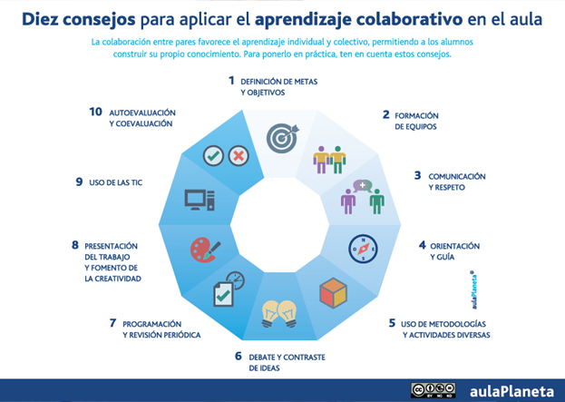
APRENDIZAJE COLABORATIVO CON aulaPlaneta
aulaPlaneta presenta un entorno digital perfecto para desarrollar este tipo de aprendizaje en tus clases, ya que ofrece:
- un entorno colaborativo que integra las herramientas de Microsoft Office 365, con blog, correo, mensajería instantánea (Yammer), espacio online compartido, agenda común…;
- propuestas y recursos variados para trabajar en equipo, por ejemplo proyectos, webquests, actividades enfocadas a trabajar las competencias, experimentos, propuestas didácticas de debate etc.;
- un banco de contenidos que brinda al profesor el material necesario para diseñar sus propias actividades colaborativas (videos, audios, artículos…), y ofrece al alumno una gran fuente de consulta;
- motores para programar y estructurar las actividades colaborativas.
Gracias al trabajo colaborativo, los alumnos interiorizan un modo de trabajar y estudiar que pueden aplicar en distintos ámbitos de su vida, no solo el académico. Este enfoque didáctico contribuye a romper con el espíritu individualista y competitivo instalado en muchos ámbitos de la sociedad actual y revitaliza el concepto de “comunidad”.
¿Qué piensas sobre el aprendizaje colaborativo? ¿Lo utilizas en el aula? ¡Anímate y comparte tu experiencia!

Se celebran los Premios Educa 2015 que reconocen al Mejor Blog Educativo. Si eres seguidor de Aula Planeta… ¡Ayúdanos con tu voto! Solo tienes que clicar en la imagen. ¡Gracias!
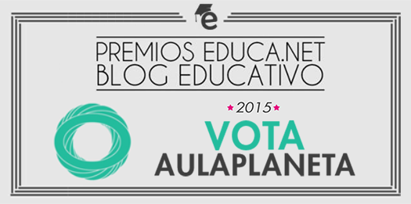
- 951
11K Google +707

- imprimir
- etiquetas Diversidad Profesores Tecnología TIC Aprendizaje colaborativo Innovación educativa Metodología educativa Recurso digital educativo
- comentarios

